AutoSurferDrawer项目说明书

1. 项目简介

本项目基于Golden Software旗下软件Surfer15版本及Python进行二次开发，核心代码由VBScripter进行编写，参数配置代码由Python编写。本项目旨在减少在同一区域绘制不同等值线时的重复设置工作，提高绘图效率。

1. 项目环境支持

Python3.9及以上

安装地址：<https://www.python.org/downloads/>

安装教程：

<https://www.bilibili.com/video/BV1kS421N7aQ/?spm_id_from=333.788.recommend_more_video.2&vd_source=26a20df4234d53e01d44deaa9fab6260>

环境变量配置教程：

<https://www.bilibili.com/video/BV1Mu411v79D/?spm_id_from=333.337.search-card.all.click&vd_source=26a20df4234d53e01d44deaa9fab6260>

Surfer 15及以上版本

1. 使用教程
2. 初次使用

1.初次使用请配置surfer安装路径：  
右键桌面上的Surfer快捷方式-属性

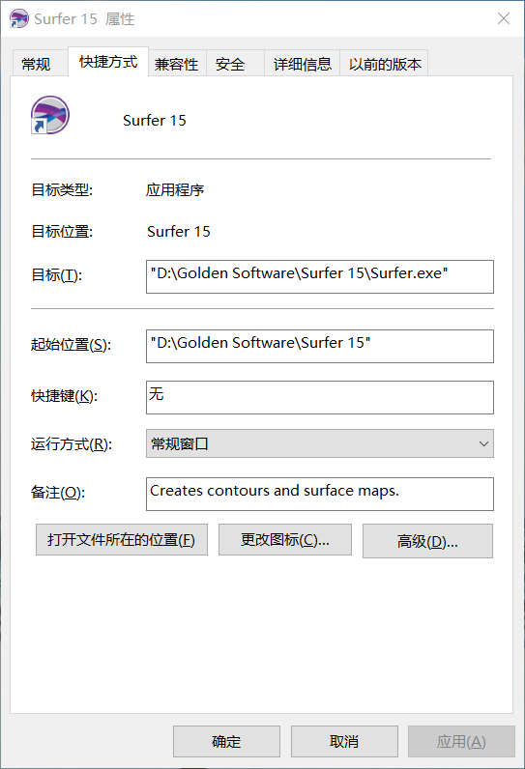

复制【起始位置】一栏中双引号中的内容(不带双引号)

例：D:\Golden Software\Surfer 15



打开安装路径下的【Surfer安装路径.txt】，将复制的路径替换进去，保存关闭

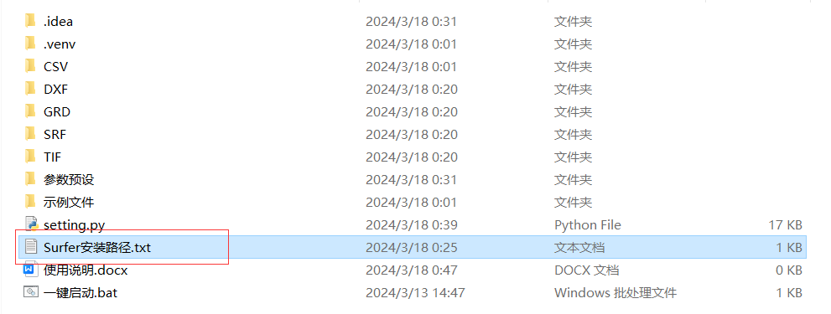

1. 依赖库安装

双击启动【依赖库安装.bat】，安装所需的Python第三方库

1. 启动

双击安装路径下的【一键启动.bat】启动程序

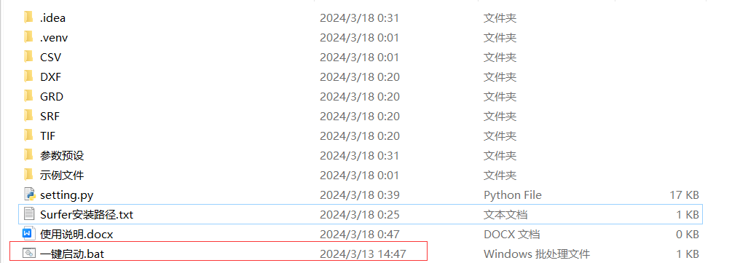

启动后界面如图所示

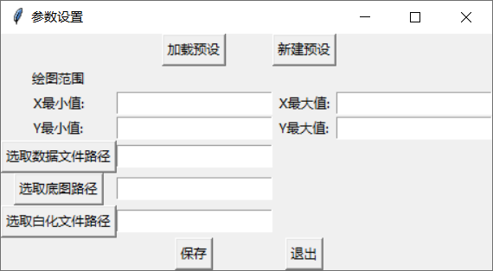

1. 新建预设

初次启动必须新建一个预设

点击【新建预设】-输入预设名称-确定

新建成功后会在左上角出现一个下拉框，显示新建预设的名称，即为创建成功

例：

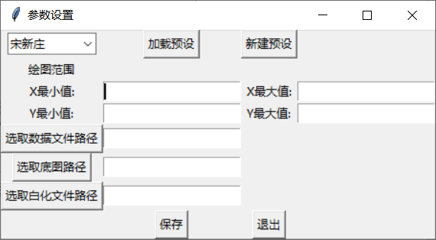

创建成功后进行参数输入

数据文件选取后会出现表格范围选取的下拉框，选择绘图的起始列和终止列。当起始列和终止列相同时，即为单图绘制模式。

全部输入完成后点击【保存】

1. 加载预设

在已经有预设的情况下启动程序右上角会直接出现一个下拉框，选取预设后点击【加载预设】即可，如需更改参数内容，请在更改后点击【保存】

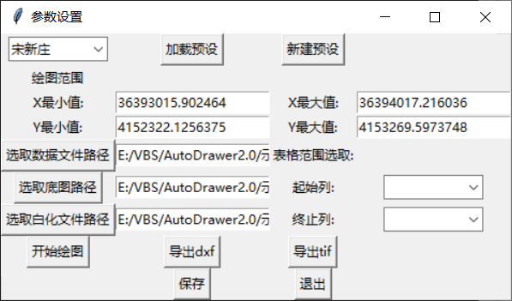

保存后会出现【开始绘图】【导出dxf】【导出tif】三个按钮，单击后执行后续内容

1. 【开始绘图】

新建或加载预设之后点击【开始绘图】按钮，会弹出一个新的Scripter代码框，若未正确弹出，请检查（一）初次使用中复制的路径是否正确。代码框如图所示

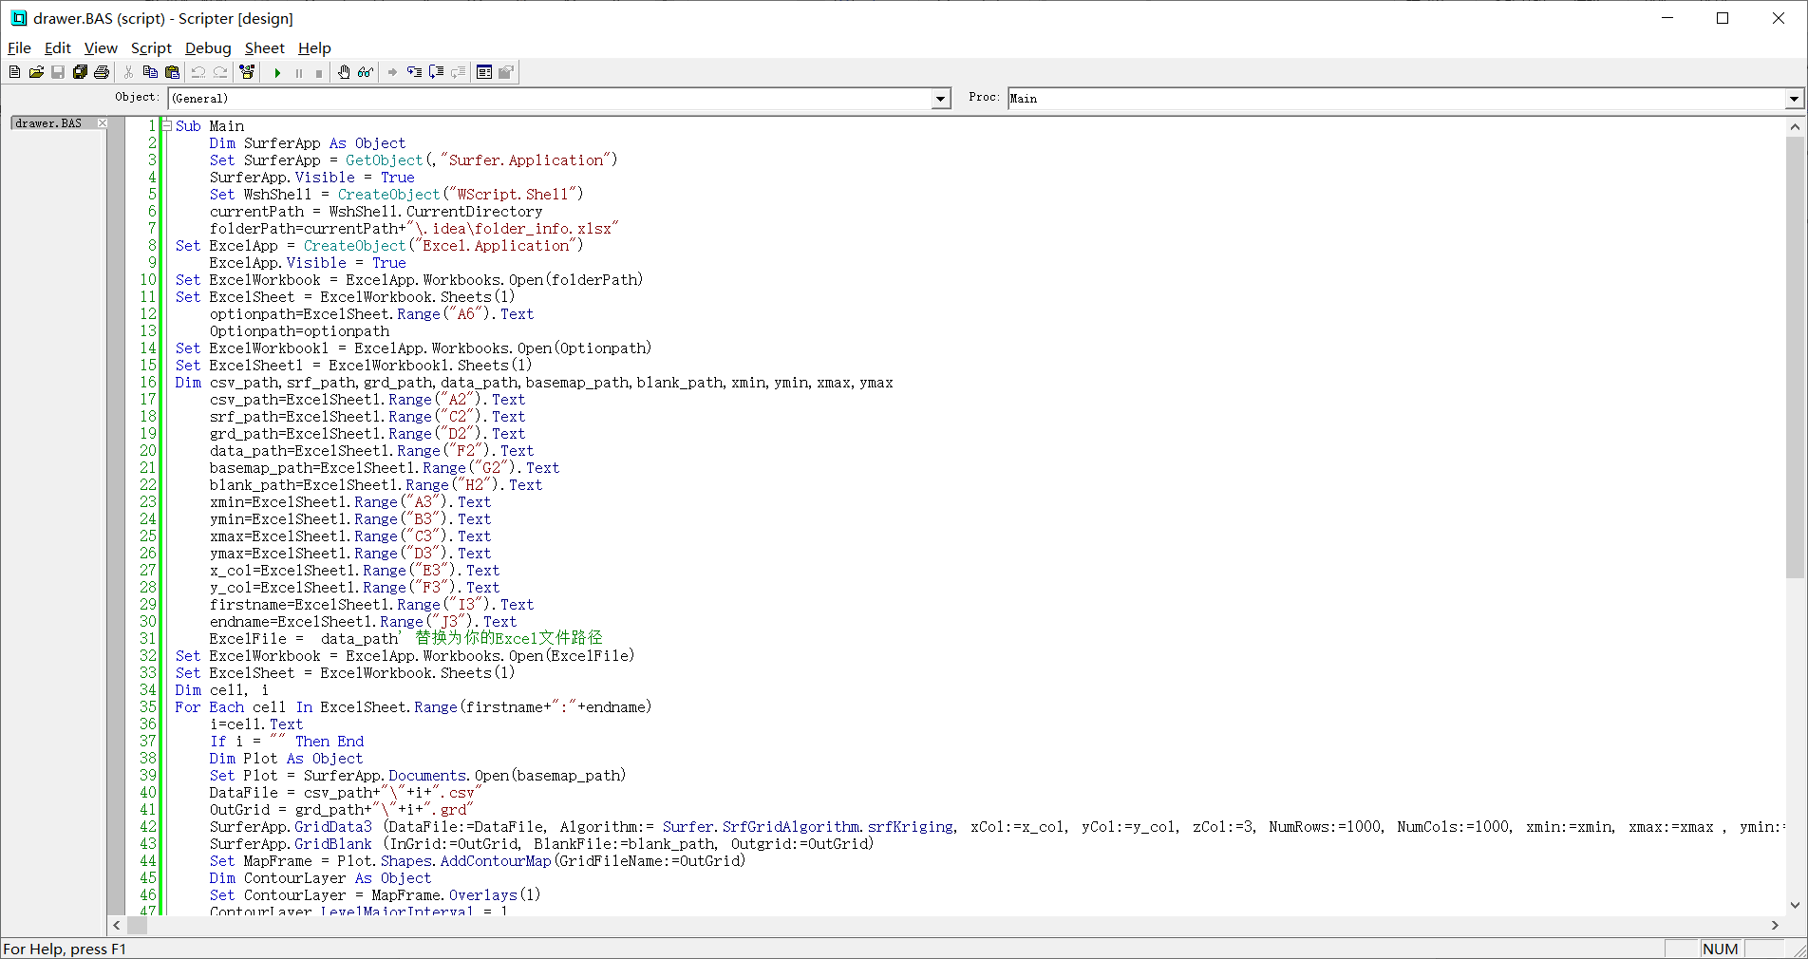

此时请确保Surfer正在运行，且处于可操作状态，如图所示

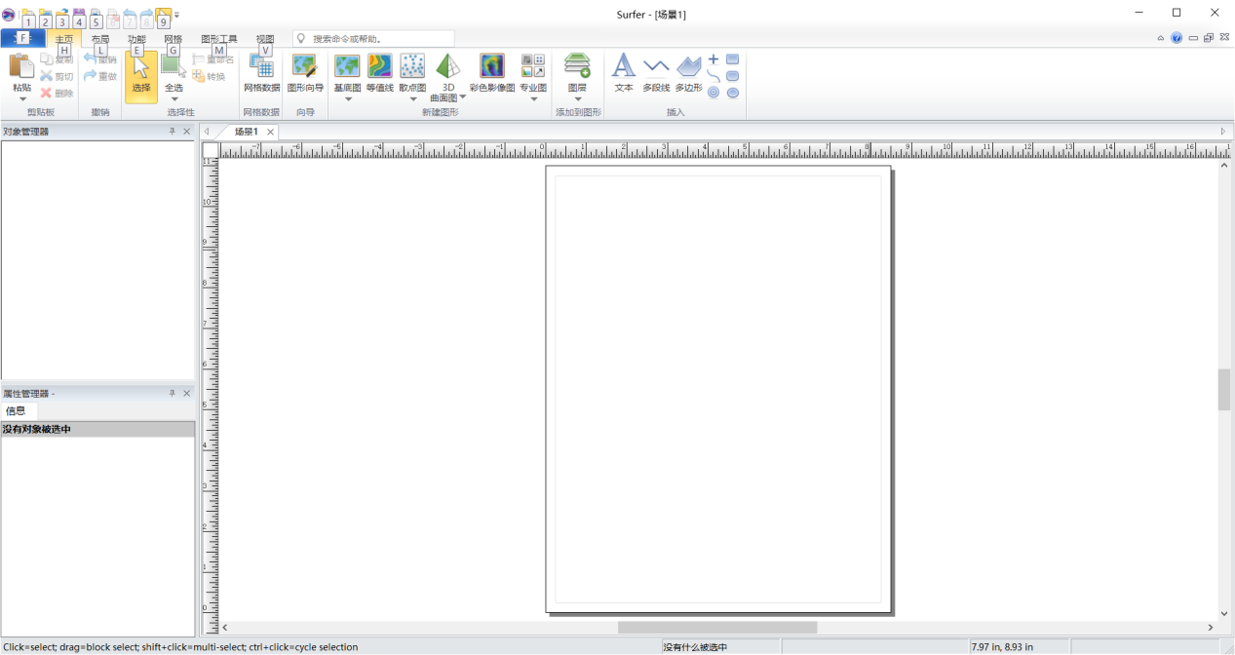

确保Surfer正在运行之后，点击如图所示按钮开始绘图

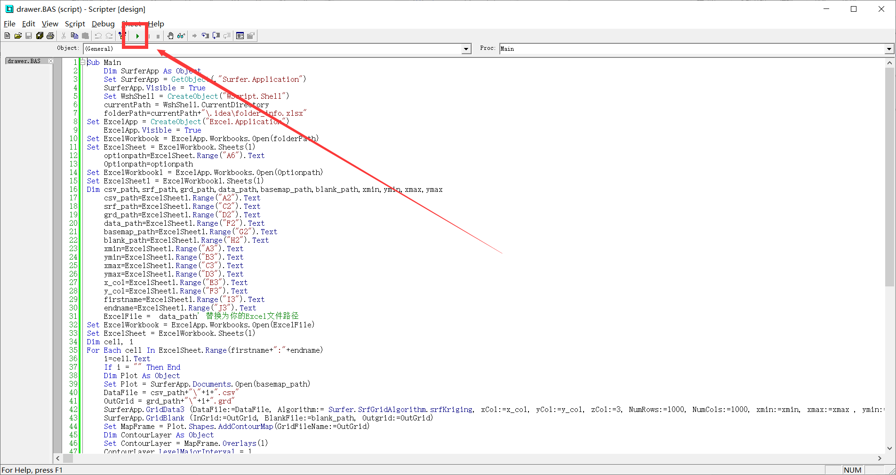

绘图结束后会弹出提示窗口，点击【确定】后将Scripter窗口关闭即可

绘图过程中会调用Excel程序，一般在绘图结束后会自动关闭，若未自动关闭，请手动关闭

绘制过程产生的GRD网格文件及SRF地图文档文件存放在安装目录中同名文件夹中

1. 【导出dxf】

点击【导出dxf】按钮，会弹出一个新的Scripter代码框,操作同（五）【开始绘图】

请确保已通过【开始绘图】绘制了对应图件，否则程序会报错

导出的DXF文件保存在安装路径下的同名文件夹中

1. 【导出TIF】

点击【导出tif】按钮，会弹出一个新的Scripter代码框,操作同（五）【开始绘图】

请确保已通过【开始绘图】绘制了对应图件，否则程序会报错

导出的tif文件保存在安装路径下的同名文件夹中

导出图像的DPI默认为300，暂不支持修改

1. 参数说明
2. 绘图范围：X、Y最大最小值

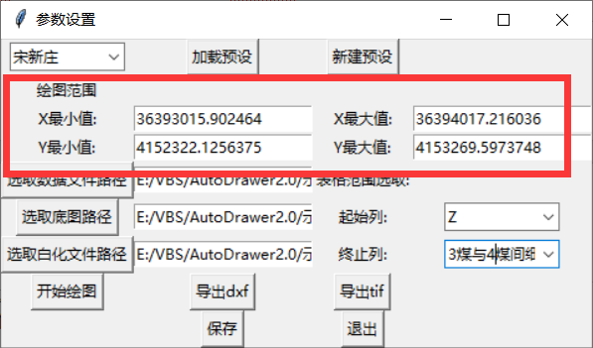

对应Surfer中网格化菜单

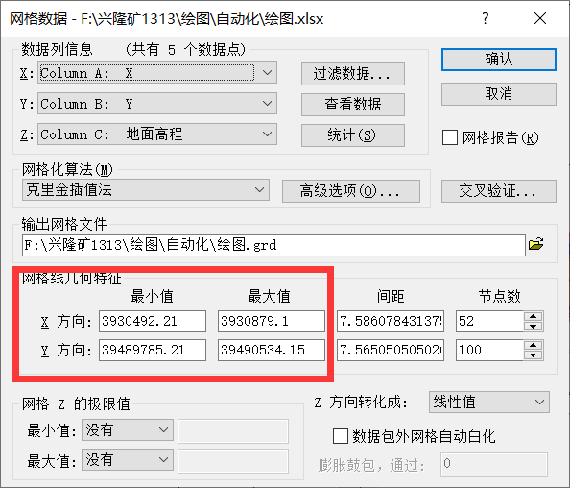

节点数默认为1000，暂时不支持修改

1. 数据文件路径

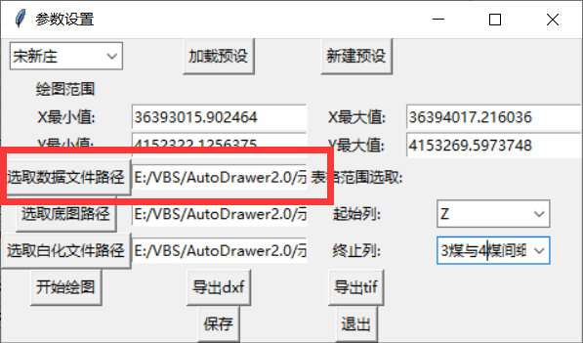

存有X,Y,Z数据的表格文件，支持CSV,XLSX,XLS格式文件，表格文件示例见\示例文件\宋新庄\绘图.xlsx

由于中国地区X，Y数据特点，自动将表格前两列中数值较大的一列作为X坐标列，较小的一列作为Y坐标列

1. 底图路径

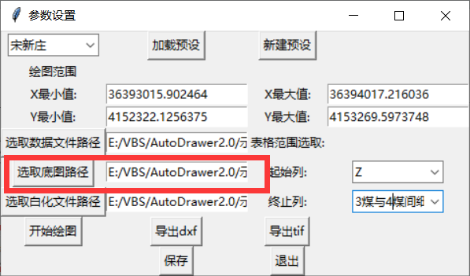

提前制作好的SRF格式地图文档，若底图格式为DXF，请先导入Surfer中，调整文字，添加好比例尺、指北针等地图元素，保存为SRF文件，再作为底图添加到底图路径。

底图文件示例见\示例文件\宋新庄\底图.srf

1. 白化文件路径

目前仅支持BLN文件进行白化，暂不支持DXF文件作为白化文件，BLN文件来自对底图文件的数字化，BLN文件存在一个参数，将BLN文件以记事本方式打开

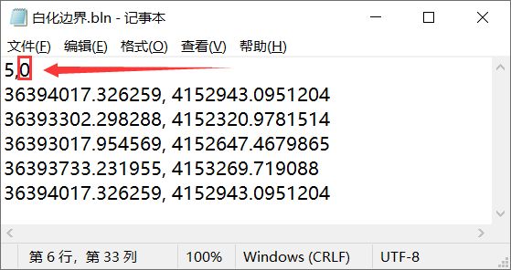

该参数为0代表白化后保留内部，参数为1代表白化后保留外部，BLN文件获取后该参数默认为1，建议修改后保存。

若无需进行白化，该项留空即可